¯¯¯¯¯¯¯¯¯¯¯¯¯¯¯¯¯¯¯¯¯¯¯¯¯¯¯¯¯¯¯¯¯¯¯¯¯¯¯¯¯¯¯¯¯¯¯¯¯¯¯¯¯¯¯¯¯¯¯¯¯¯¯¯¯¯¯¯

Tytuł operacji:

Zagospodarowanie przestrzeni publicznej poprzez budowę ogrodzenia wokół boiska wielofunkcyjnego we wsi Próchnowo

Numer wniosku:

DN/MP/14/2012

Kwota dofinansowania:

21 856,08

Realizacja wskaźnika z LSR:

Opis operacji:

Projekt miał na celu stworzenie ogólnodostępnego miejsca aktywności rekreacyjno – sportowej w miejscowości Próchnowo. W ramach projektu wykonano ogrodzenie o dł. 109,44 m wraz z bramką i furtką wokół wielofunkcyjnego boiska w Próchnowie. Szczegółowy zakres operacji obejmował wykonanie piłkochwytów o wysokości 4 m ponad teren okalający boisko. Zakup ogrodzenia przyczynił się do zabezpieczenia boiska przed ewentualnym jego zniszczeniem. Przedsięwzięcie przyczyniło się do podniesienia atrakcyjności miejscowości Próchnowo, a także do wzrostu jej konkurencyjności pod względem turystycznym i inwestycyjnym, a w konsekwencji do jej rozwoju.
Operacja pozytywnie wpłynęła na rozwój lokalnej aktywności mieszkańców i wzmocniła potencjał społeczny. Dzięki realizacji tego zadania mieszkańcy Próchnowa uzyskali ogólnodostępne, atrakcyjne miejsce do spotkań i integracji społecznej. Tak zagospodarowany teren umożliwił aktywne spędzanie czasu wolnego zarówno młodszym jak i starszym mieszkańcom.
Zakupione produkty:
- ogrodzenie
- brama
- furtka
- piłkochwyty
Zagospodarowanie przestrzeni publicznej poprzez budowę ogrodzenia wokół boiska wielofunkcyjnego we wsi Próchnowo podniosło atrakcyjność turystyczną i inwestycyjną miejscowości Próchnowo.

STOWARZYSZENIE DOLINA NOTECI
ul. Notecka 28
64-800 Chodzież
Zagospodarowanie przestrzeni publicznej poprzez budowę ogrodzenia wokół boiska wielofunkcyjnego we wsi Próchnowo

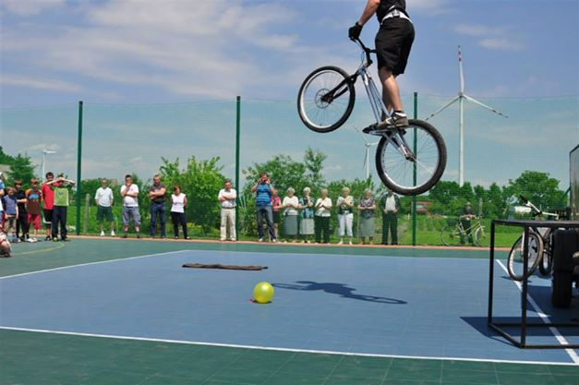
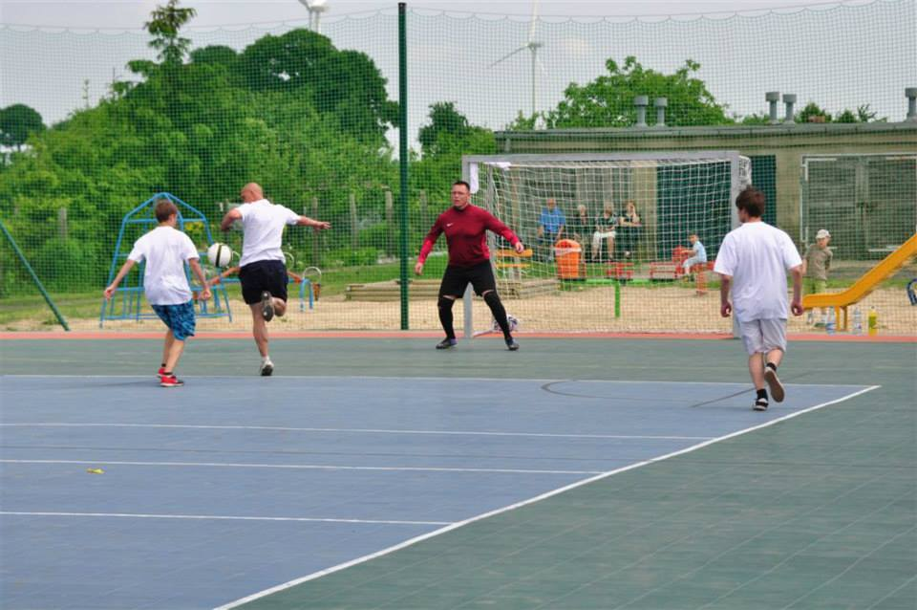
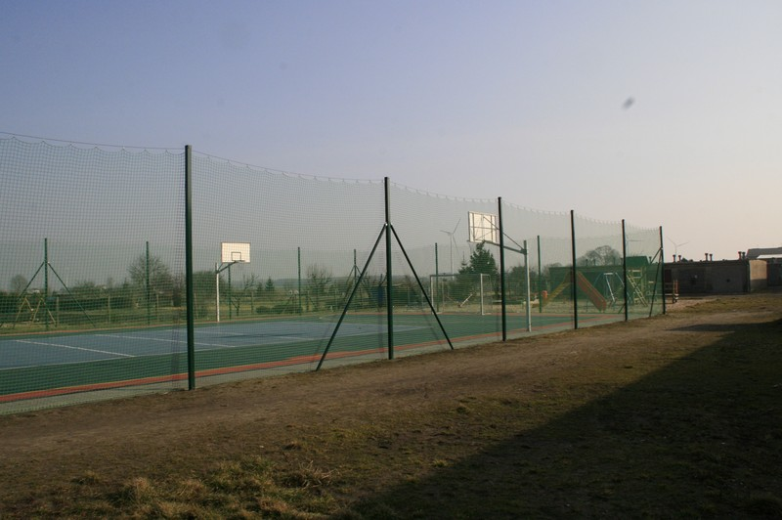
W ramach projektu wykonano ogrodzenie o dł.109,44 m wraz z bramką i furtką wokół wielofunkcyjnego boiska w Próchnowie

